Министерство науки и высшего образования Российской Федерации

филиал федерального государственного автономного образовательного учреждения высшего образования

«Мурманский арктический университет»

(филиал МАУ в г. Кировске)

Форма обучения очная

Специальность 09.02.07

ОТЧЁТ

по практической работе

ПМ.05 Проектирование и разработка информационных систем

МДК 05.01 Проектирование и дизайн информационных систем

Студента Очеленкова Д.А. группы 2-ИСПд-23-оКФ

Кировск

2025

ПРАКТИЧЕСКАЯ РАБОТА № 1

Тема: Анализ предметной области.

Цель: ознакомиться с процессом анализа предметной области и получить навыки по использованию методов анализа предметной области.

Ход работы:

1. Автоматизированная информационная система управления cпортивного комплекса «Атлет Котлет» (далее АИСУ «Атлет Котлет») – локальная информационная система, разработанная для автоматизации управления расписанием занятий и мероприятий спортивного объекта на уровне организации.
2. **Спортивный комплекс предоставляет услуги по проведению спортивных тренировок. Тренировки, относящиеся к одному виду спорта, объединяются в спортивные секции. Клиент обращается в спортивный комплекс, где получает абонемент на посещение спортивной секции. На основе купленных абонементов составляется расписание тренировок следующий месяц. Также, в зависимости от загруженности спортивного комплекса, распределяются тренера спортивных секций. По результатам своей деятельности спортивный комплекс производит отчисления в налоговые органы и предоставляет отчетность. B органы государственной статистики.**
3. **Целевая аудитория** АИСУ «Атлет Котлет» – сотрудники, тренера, администратор, бухгалтер (рисунок 1).

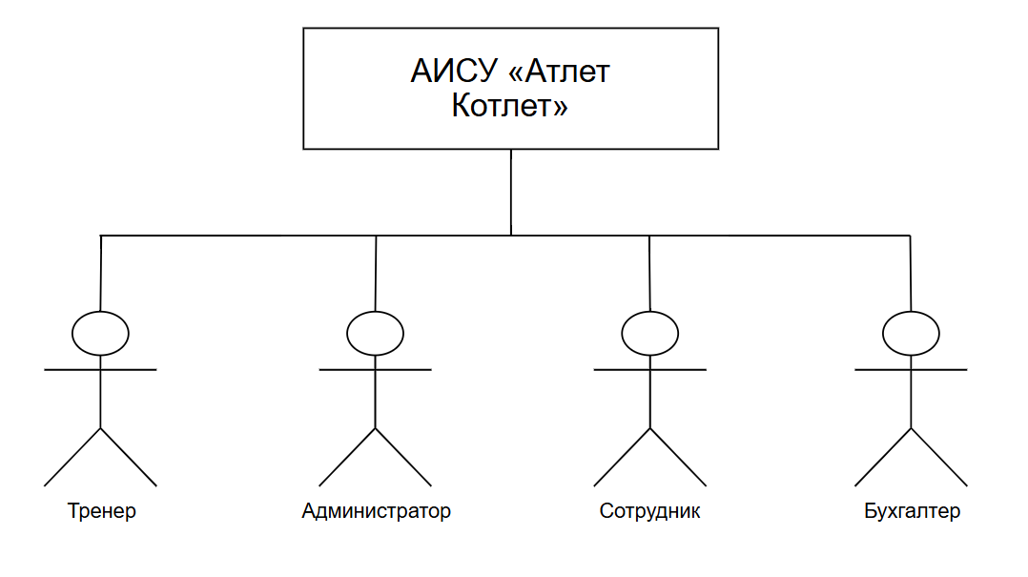

Рисунок 1 – Роли АИСУ

АИСУ «Атлет Котлет» обладает следующие функциональные возможностями, как показано на рисунке 2.

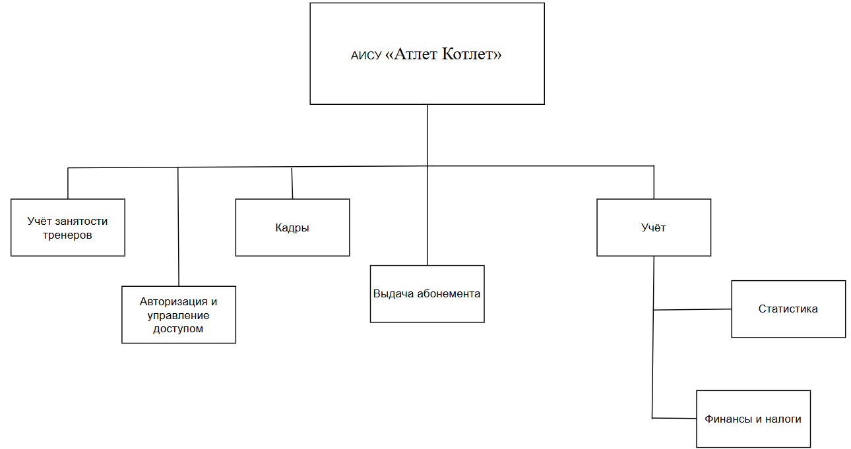

Рисунок 2 – ?

Описание функциональных возможностей подсистем представлено в таблице 1.

Таблица 1 – ?

|  |  |  |  |  |
| --- | --- | --- | --- | --- |
| Подсистема № | Описание работы | Функции | Входная и выходная  информация | Доступности  роли |
| 1 | 2 | 3 | 4 | 5 |
| Учёт занятости тренеров | Получение оперативной информации о количестве занятий и мероприятий | 1. Ввод и просмотр данных о тренерах (ФИО, специализация, контактная информация).  2. Внесение данных о занимающихся (записавшиеся на тренировку).  3. Просмотр расписания тренеров и занятости.  4. функция поиска, фильтры  4. Формирование отчетов о занятости тренеров. | **Входная:**  Данные о тренерах, данные о занятиях и мероприятиях, данные о записавшихся. **Выходная:**   Отчеты о занятости тренеров, расписание тренеров. | – тренер  – администратор  – сотрудник |
| Авторизация и управление доступом | Администратор выдаёт логин и пароль работникам | **1. Авторизация сотрудника**  2. **Изменение настроек системы, управление ролями и правами доступа пользователей**  **3. Ведение журнала аудита (логирование действий пользователей)** | Входная: данные для авторизации  Выходная: определение прав доступа и роли | Все роли |
| Кадры | Сотрудники работающие в организации | 1. Ведение списка сотрудников (ФИО, должности, контактная информация).  2. Прием на работу и увольнение сотрудников.  3. Ведение штатного расписания.  4. Формирование кадровой отчетности. | **Входная:** Данные о сотрудниках (заявления о приеме, увольнении, личные данные).  **Выходная:** Кадровые приказы, список сотрудников, штатное расписание, кадровая отчетность. | – администратор |
| Выдача абонемента | Продажа абонементов | 3. Регистрация продаж абонементов в системе.  4. Формирование отчетов о продажах. | **Входная:**  Данные об оплате, информация о клиенте, выбор типа абонемента. **Выходная:**  Выданный абонемент, информация о продаже, кассовый отчет. | – сотрудник (отдел кадров) |
| Учёт | Общий учёт данных по абонементам, посещаемости, финансам и т.п. | 1. Учёт посещений тренировок клиентами (отметка посещаемости). 2. Контроль срока действия абонементов.  3. Ведение журнала посещений, учет остатков (абонементов).  4. Формирование отчетов по посещаемости и абонементам. | **Входная:**  Данные о посещениях, информация об абонементах, данные о продажах. **Выходная:**  Данные о посещаемости, отчеты по абонементам, отчеты по остаткам абонементов, данные для финансового учета. | – бухгалтер  – администратор |
| Статистика | Сбор и анализ данных для отчетов. | 1. Ведение учёта посещаемости занятий, количества посетителей, инвентаря, количества проведенных занятий и мероприятий.  2. Формирование статистических отчетов (по посещаемости, популярности секций, загруженности тренеров и т.п.).  3. Анализ данных для оптимизации работы комплекса.  Поиск, фильтрация  Экспорт | **Входная:**Данные о посещаемости, занятиях, мероприятиях, инвентаре. **Выходная:** Статистические отчеты, аналитические справки. | –администратор  –сотрудник статистики |
| Финансы и налоги | Учет доходов и расходов, расчет заработной платы, расчет налогов и формирование отчетности. | 1. Расчет заработной платы сотрудников.  2. Расчет и выплата налогов и страховых взносов.  3. Учет доходов и расходов (учет финансовых операций).  4. Формирование финансовой и налоговой отчетности  ? | **Входная:**  Данные о продажах, данные о заработной плате, данные о расходах.  **Выходная:**   Финансовая и налоговая отчетность, платежные поручения, данные для управленческого учета. | –бухгалтер  –администратор |